手数料無料のファンコミュニティ「Mechu（ミーチュー）」がステートメントを策定。
ミーチュー株式会社（本社：福島県郡山市/代表取締役：小泉拓学）が提供する、クリエ
イターのための月額課金プラットフォーム「Mechu（ミーチュー）」
https://mechu.chat は、新たにステートメントを策定いたしました。さまざまな創作活
動を行うクリエイターがMechu上のファンコミュニティから継続的に支援されることに
より、安定した環境の中で活動を続けることができるように今後も開発を続けてまいりま
す。今回のステートメントは電通クリエィティブチームによって作成されました。

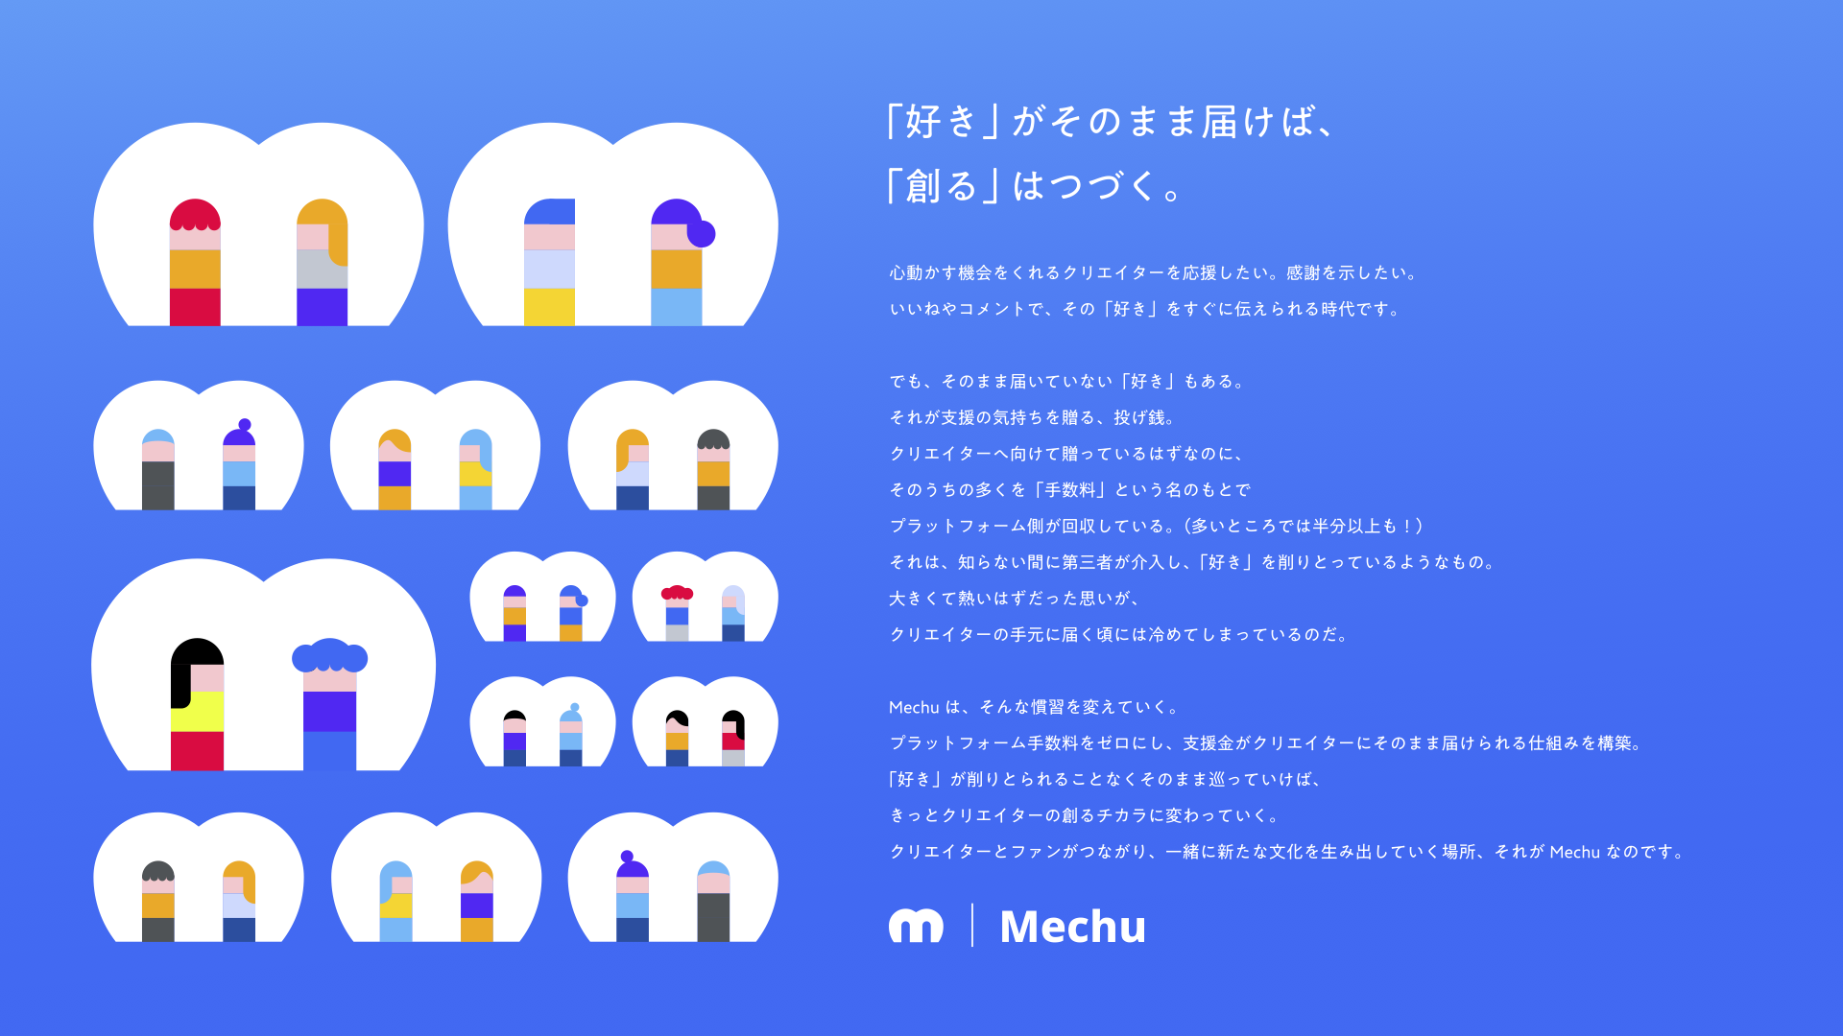

「好き」がそのまま届けば、
「創る」はつづく。

心動かす機会をくれるクリエイターを応援したい。感謝を示したい。
いいねやコメントで、その「好き」をすぐに伝えられる時代です。

でも、そのまま届いていない「好き」もある。
それが支援の気持ちを贈る、投げ銭。
クリエイターへ向けて贈っているはずなのに、
そのうちの多くを「手数料」という名のもとで
プラットフォーム側が回収している。（多いところでは半分以上も！）
それは、知らない間に第三者が介入し、「好き」を削りとっているようなもの。
大きくて熱いはずだった思いが、
クリエイターの手元に届く頃には冷めてしまっているのだ。

Mechu は、そんな慣習を変えていく。
プラットフォー手数料をゼロにし、支援金がクリエイターにそのまま届けられる仕組みを構築。
「好き」が削りとられることなくそのまま巡っていけば、
きっとクリエイターの創るチカラに変わっていく。
クリエイターとファンがつながり、一緒に新たな文化を生み出していく場所、
それが Mechu なのです。
==============
STATEMENT クリエーター

電通 TANTEKI （ https://dentsutanteki.com/ ）
CD クリエーティブディレクター／鈴木 契
CW コピーライター／佐藤 日登美
AD アートディレクター／佐山 太一

● クリエイターのための月額課金プラットフォーム「Mechu」とは
Mechuは、さまざまな創作活動を行うクリエイターに対し、継続的な支援を行なえるフ
ァンコミュニティです。ファンからの月額課金による支援でクリエイターは継続的で安定
した環境の中で活動を続けることができます。本サービスでは、プラットフォーム手数料
を無料（※決済手数料5%）にすることでファンからの支援のほとんどがクリエイターに
届けられます。
● 「Mechu」を開発した経緯
新型コロナウイルス感染症の拡大による外出自粛から、エンターテイメント業界の方々が
ライブを行なえないなどで苦境に陥っています。そのような環境の中、人々の心を震わ
せ、感動を与えてくれるクリエイターが不安を感じることなく活動に集中できる月額課金
制ファンコミュニティの需要が高まっています。

ミーチュー株式会社では、クリエイターの創作活動を通じて多くの人が喜び、心の豊かさ
を感じることができる瞬間を1秒でも多く作り出したいと、プラットフォーム手数料無料
のファンコミュニティ「Mechu」の開発に至りました。

現在、多くのファンコミュニティでは決済手数料30％を引いた後の50％がプラットフォ
ーム手数料として徴収されており、ファンからの支援がクリエイターに届いていません。
そこでプラットフォーム手数料無料（※決済手数料5%）のファンコミュニティ
「Mechu」をリリースしました。
詳しくは、サービス概要の動画をご覧ください。
https://youtu.be/oQYzD6SUJKw

● 「Mechu」サービス概要
▼ワンクリックで月額課金ファンコミュニティが作れます。
ソーシャルログインに対応していますので、TwitterやGoogleアカウントを持っている方
であれば、ワンクリックで月額課金のファンコミュニティが作成できます。Mechuではひ
とつのアカウントでファンコミュニティの運営と他のコミュニティへの支援が同時に行な
えます。

▼チャットベースのコミュニティだから続けられる
誰もが使いこなせるチャットベースのコミュニティだから簡単に続けられます。コミュニ
ティのオーナーとメンバーは使い慣れたチャットで気軽にコミュニケーションを行なえま
す。

▼拡張機能でコミュニティを自分らしくカスタマイズ
抽選やイベント、ストアなどの拡張機能でチャットルームをカスタマイズできます。チャ
ットルームのオーナーは拡張機能によってさまざまなサービスをファンに提供することが
できます。

【本件に関するお問い合わせ先】
企業名：ミーチュー株式会社
担当者名：渡辺 純子
TEL：0367216693
E-Mail：hello@mechu.chat

